MATEMÁTICA

Questão | Resposta(s) | Habilidade(s)
1 | D) 200+50+2 | (CG. EF02MA04.s) Compor e decompor números naturais de até três ordens, com suporte de material manipulável mental ou escrito.
2 | B) 86= 80+6  C) 55= 50+5  D) 693=600+90+3  E) 319= 300+10+9
3 | NÚMERO DEZENAS E UNIDADES DECOMPOSIÇÃO LEITURA/ESCRITA  27 2 dezenas e 7 unidades 20+7 Vinte e sete  53 5 dezenas e 3 unidades 50+3 Cinquenta e três  87 8 dezenas e 7 unidades 80+7 Oitenta e sete  94 9 dezenas e 4 unidades 90+4 Noventa e quatro  65 6 dezenas e 5 unidades 60+5 Sessenta e cinco
4 | 23 20+3  18+2+3  36 30+6  30+3+3  18 10+8  12+4+2  128 100+20+8  50+50=10+10+8  235 200+30+5  100+100+15+15+5  593 500+90+3  250+250+50+40+3
5 | 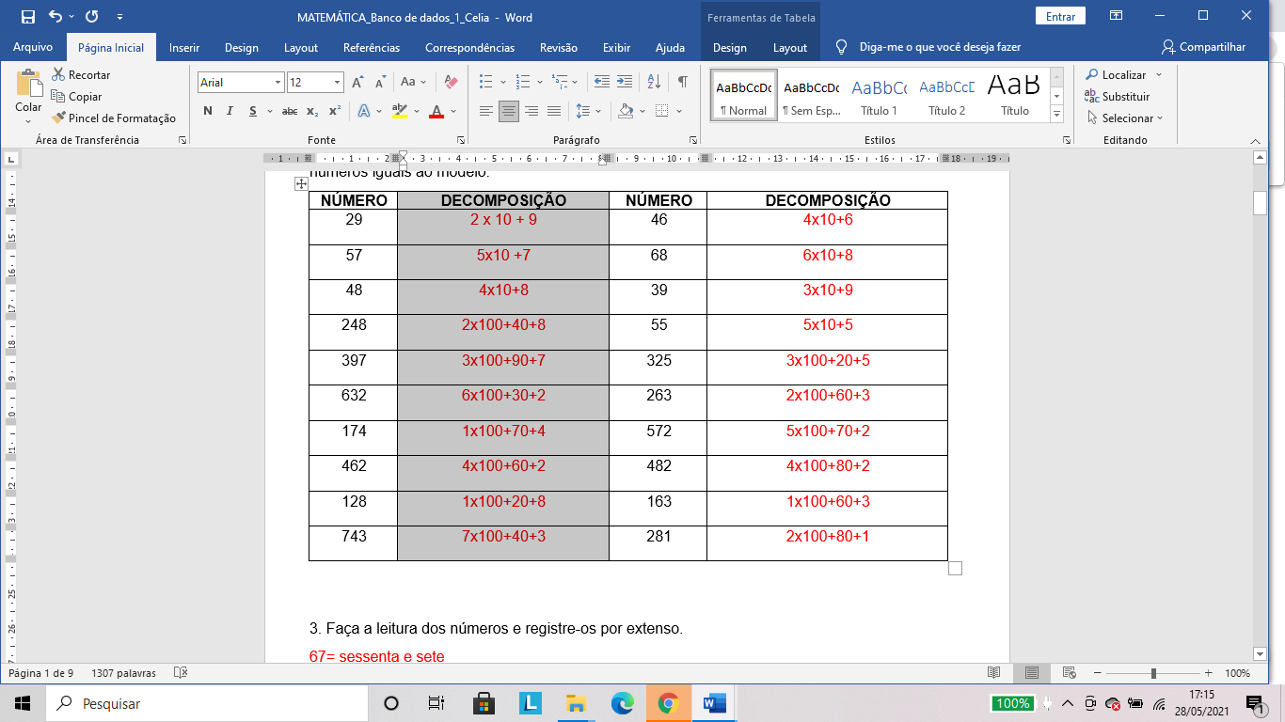
6 | 67= sessenta e sete  49= quarenta e nove  38= trinta e oito  82= oitenta e dois  100 = cem  123 =cento e vinte e três  165 = cento e sessenta e cinco  249 = duzentos e quarenta e nove  361 = trezentos e sessenta e um  501 = quinhentos e um  683 = seiscentos e oitenta e três  967 = novecentos e sessenta e sete.
7 | A) 100 = 1 CENTENA, 0 DEZENA E 0 UNIDADE.  B) 135 = 1 CENTENA, 3 DEZENAS E 5 UNIDADES.  C) 008 = 0 CENTENA, 0 DEZENA E 8 UNIDADES.  D) 071 = 0 CENTENA, 7 DEZENAS E 1 UNIDADE.  E) 099 = 0 CENTENA, 9 DEZENAS E 9 UNIDADES.  F) 056 = 0 CENTENA, 5 DEZENAS E 6 UNIDADES.  G) 082 = 0 CENTENA, 8 DEZENAS E 2 UNIDADES.  AUTORA: RAQUEL BARDELLA  EM PADRE TOMAZ GHIRARDELLI
8 | - SUGESTÃO DE RESPOSTA  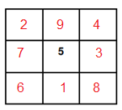  - NÃO. PORQUE O RESULTADO DA SOMA DOS NÚMEROS NAS LINHAS VERTICAIS, HORIZONTAIS E DIAGONAIS SÃO DIFERENTES.  AUTORIA/ADAPTADA: ADRIANA GABILÃO  EM PROFª IRACEMA MARIA VICENTE
9 | Resposta: Fernando já juntou R$60,00. | HABILIDADE: (CG. EF03MA24.s) Resolver e elaborar problemas que envolvam a comparação e a equivalência de valores monetários do sistema brasileiro em situações de compra, venda e troca.
10 | 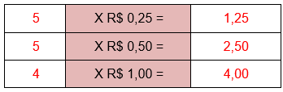  - MARIA TEM UM TOTAL DE 7,75.  - O DOBRO DESSE VALOR É 15,50.
11 | A) CAIO  B) ENZO  C) HELENA  D) CÁSSIA  E) MARIA  F) HEITOR  G) HEITOR  H) CAIO.  AUTORA: RAQUEL BARDELLA  EM PADRE TOMAZ GHIRARDELLI
12 | A)1 dúzia é = 12  B) 2 dúzias é = 2 X 12 =24  C)Julia recebeu 3 caixas de figurinhas, com 12 figurinhas em cada uma.  - Então, Julia recebeu um total de 24 figurinhas. | (CG. EF03MA07.s) Resolver e elaborar problemas de multiplicação (por 2, 3, 4, 5 e 10) com os significados de adição de parcelas iguais e elementos apresentados em disposição retangular, utilizando diferentes estratégias de cálculo e registros.  .
13 | - Quantas latas de refrigerante há em um fardo?12  - Quantas latas de refrigerantes dona Bia comprou?48
14 | Resposta Gustavo comprou ao todo 72 bombons.  - 72 bombons.
15 | Resposta Paula tem 3 blusas.
16 | Resposta: Lourdes terá que locar 5 jogos de mesas.  - 5 jogos.
17 | Resposta: Joana recebeu de troco R$15,00
18 | 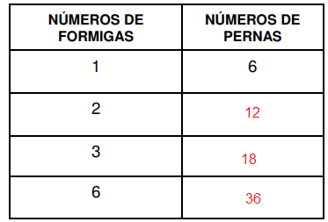  AUTORA: ADRIANA GABILÃO  EM PROFª IRACEMA MARIA VICENTE
19 | - 2.  - 15  AUTORA: PROFª FERNANDA RAMALHO MARTINS  EM LUÍS ANTÔNIO DE SÁ CARVALHO  EM PROF ARLINDO LIMA
20 | - 6  - 8  AUTORA: ADRIANA GABILÃO  EM PROFª IRACEMA MARIA VICENTE
21 | A) Quanto dona Patrícia gastou no mercado? R$20,00  B) Dona Patrícia pagou com uma nota de R$50,00. Quanto ela recebeu de troco? R$30,00  C) Quais estratégias você utilizou para encontrar as respostas? Resposta Pessoal | . (CG. EF03MA26.s) Resolver problemas cujos dados estão apresentados em tabelas de dupla entrada, gráficos de barras ou de colunas.
22 | 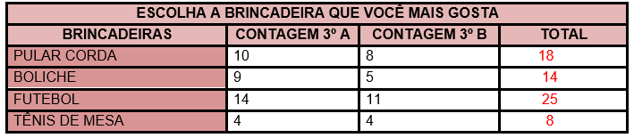
23 | - BOLICHE  - FUTEBOL  - PULAR CORDA
24 | A)  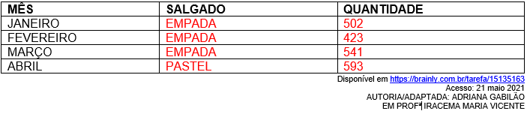  B) 1029  C) 973
25 | 34+8= 42 BOLINHAS | (CG. EF03MA06.s)  Resolver e elaborar problemas de adição e subtração com os significados de juntar, acrescentar, separar, retirar, comparar e completar quantidades, utilizando diferentes estratégias de cálculo exato ou aproximado, incluindo cálculo mental.
26 | 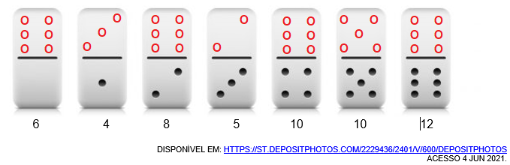  AUTORA: RAQUEL BARDELLA  EM PADRE TOMAZ GHIRARDELLI
27 | 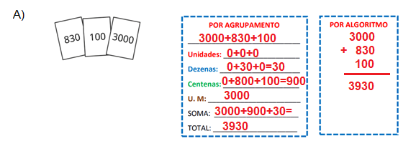  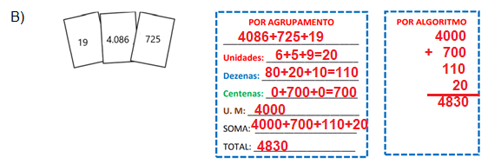  AUTORA: PROFª FERNANDA RAMALHO MARTINS  EM LUÍS ANTÔNIO DE SÁ CARVALHO  EM PROF ARLINDO LIMA
28 | 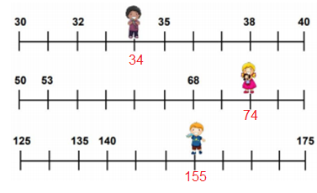 | (CG. EF03MA10.s) Identificar regularidades em sequências ordenadas de números naturais, resultantes da realização de adições ou subtrações sucessivas, por um mesmo número, descrever uma regra de formação da sequência e determinar elementos faltantes ou seguintes.
29 | (A) A NUMERAÇÃO DA RUA TEM COMO REGULARIDADE O ALGARISMO 6 COMO SOMATÓRIA.
30 | 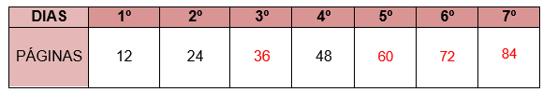
31 | A) 1; 3; 5; 7; 9.  B) 0; 2; 4; 6; 8; 10.  C) 5; 10; 15; 20; 25.  D)7; 14; 21; 28; 35; 42.
32 | 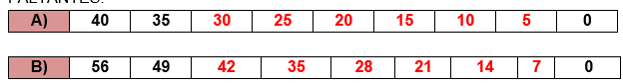  C) RESPOSTA PESSOAL
33 | 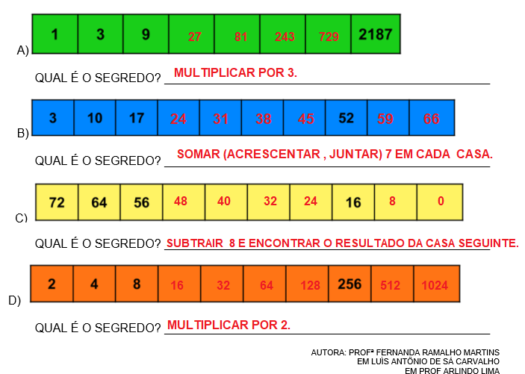
34 | - O ALUNO TERÁ QUE RESPONDER QUE NÃO, POIS A RETA COMEÇA DE 10 EM 10 E QUANDO CHEGA NO 1540 OCORRE A QUEBRA NESSA SEQUÊNCIA.  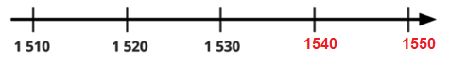
35 | A)  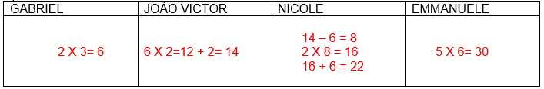  B)  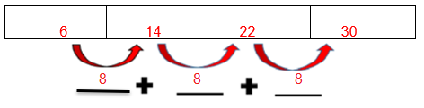  - ( X ) SIM  - 8 FICHAS.  AUTORA: PROFª FERNANDA RAMALHO MARTINS  EM LUÍS ANTÔNIO DE SÁ CARVALHO  EM PROF ARLINDO LIMA
36 | 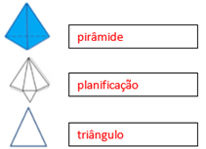 | (CG. EF03MA13.s) Associar figuras geométricas espaciais (cubo, bloco retangular, pirâmide, cone, cilindro e esfera) a objetos do mundo físico e nomear essas figuras
37 | 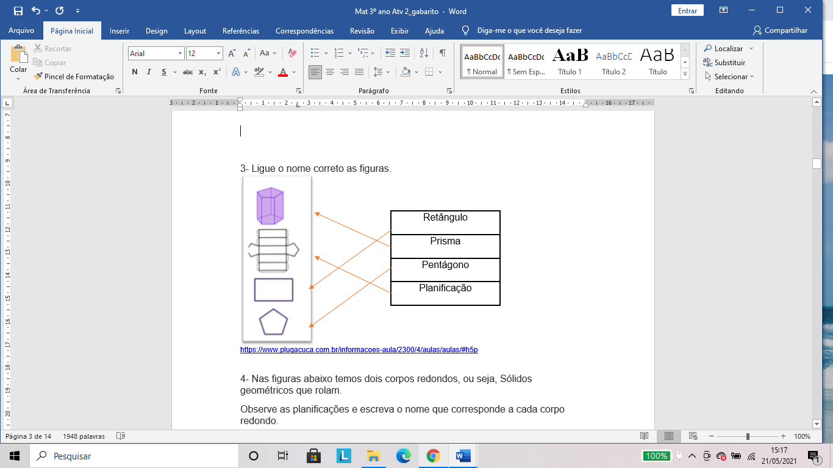
38 | A) AO CUBO.  B) 6 FACES.  C) 8 VÉRTICES.
39 | 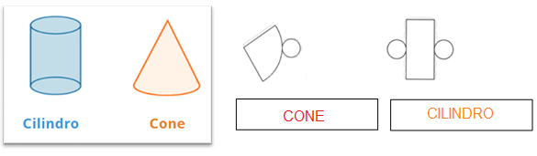
40 | 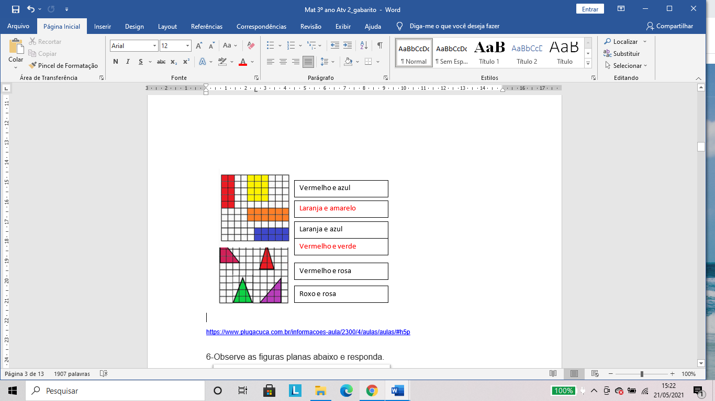
41 | - QUAL A MEDIDA DO TRAÇO AZUL? 9,5cm  B) QUAL A MEDIDA DO TRAÇO LARANJA? 8cm  - QUAL A MEDIDA DO TRAÇO VERMELHO? 5cm  - SE JUNTARMOS TODAS AS MEDIDAS, QUANTOS cm TEREMOS? 22,5cm | (CG. EF03MA19.) Estimar, medir e comparar comprimentos, utilizando unidades de medida não padronizadas e padronizadas mais usuais (metro, centímetro e milímetro) e diversos instrumentos de medida.
42 | A) TAMANHO DE UMA MESA COM 4 CADEIRAS? 1,60m  B) LARGURA TRAVE DE FUTEBOL SOCIETY? 5m  C) COMPRIMENTO DE UMA CAMA DE SOLTEIRO? 1,88m  D) LARGURA DE UMA PORTA COMUM?70cm
43 | PRODUTO DA LISTA GRANDEZAS E MEDIDAS  ARROZ kg- MASSA  FEIJÃO kg-MASSA  ÓLEO DE SOJA ml – CAPACIDADE  FARINHA DE TRIGO kg-MASSA  FERMENTO mg- MASSA  SAL kg - MASSA  AÇÚCAR kg-MASSA  PAPEL HIGIÊNICO m- COMPRIMENTO  SABONETE mg- MASSA  CREME DENTAL mg- MASSA  FIO DENTAL m- COMPRIMENTO  SHAMPOO ml-CAPACIDADE  SABÃO EM PÓ kg-MASSA  DETERGENTE ml-CAPACIDADE  DESINFETANTE ml-CAPACIDADE  PAPEL TOALHA m-COMPRIMENTO
44 | Resposta1m e 80 cm.
45 | A) QUAL DAS DUAS TEM A MENOR CORDA? RESPOSTA BRUNA  B) QUANTOS CM A MENOS TEM A CORDA MENOR? RESPOSTA 25cm  C) SE JUNTARMOS AS DUAS CORDAS QUANTOS METROS TEREMOS? RESPOSTA 2m e 25cm
46 | RESPOSTA BEATRIZ PRECISARÁ DE 12m E 90cm.
47 | A) FARINHA DE ARROZ E AÇÚCAR.  B) FARINHA DE ARROZ.  C) PESSOAL (A XÍCARA)  D) OVOS /QUANTIDADES  ML/ CAPACIDADE E PITADA DE SAL
48 | 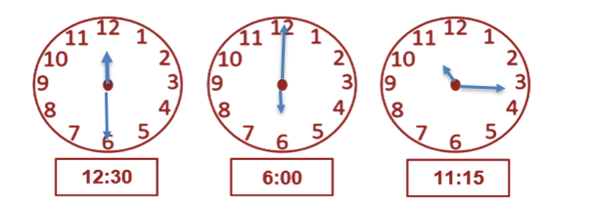 | (CG. EF03MA23.s) -Ler horas em relógios digitais e em relógios analógicos e reconhecer a relação entre hora e minutos e entre minuto e segundos.
49 | 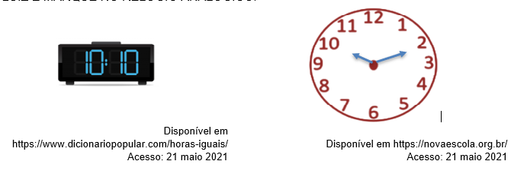
50 | - RESPOSTA 16 HORAS E 45 MINUTOS.  - RESPOSTA 24 HORAS.
51 | RESPOSTA: ELA SAIU 1H E 15 MINUTOS MAIS CEDO.
52 | 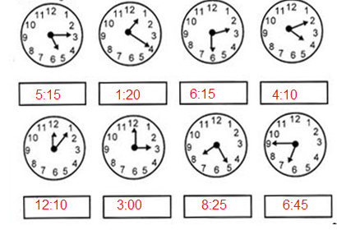
53 | A. 13 HORAS  B. 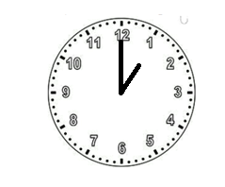  C. AULA DUROU 1 HORA E 30 MINUTOS.  D. 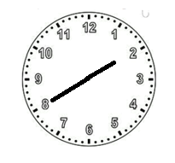  AUTORA/ADAPTADA: PROFª FERNANDA RAMALHO MARTINS  EM LUÍS ANTÔNIO DE SÁ CARVALHO  EM PROF ARLINDO LIMA
54 | PERMANECEU DURANTE 1 HORA OU 60 MINUTOS.  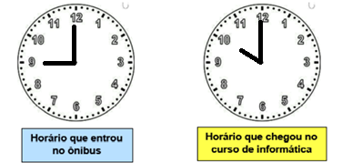  AUTORA/ADAPTADA: PROFª FERNANDA RAMALHO MARTINS  EM LUÍS ANTÔNIO DE SÁ CARVALHO  EM PROF ARLINDO LIMA
55 | 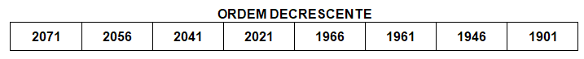
56 | 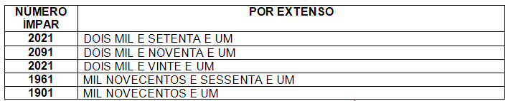  AUTORA: PROFª FERNANDA RAMALHO MARTINS  EM LUÍS ANTÔNIO DE SÁ CARVALHO  EM PROF ARLINDO LIMA
57 | 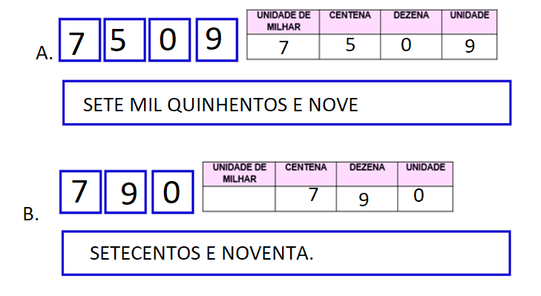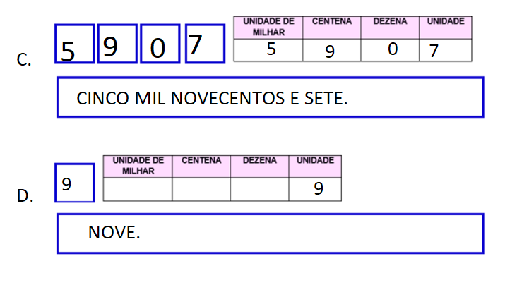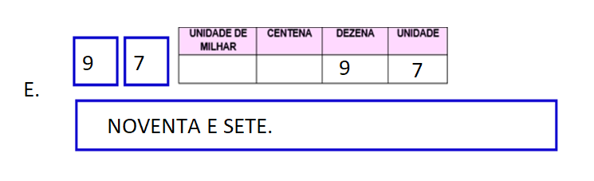 AUTORA/ADAPTADA: PROFª FERNANDA RAMALHO MARTINS  EM LUÍS ANTÔNIO DE SÁ CARVALHO  EM PROF ARLINDO LIMA

